

**16.01.2025**

**Первый дом в рамках проекта «ДНС Сити» поставлен на государственный кадастровый учет**

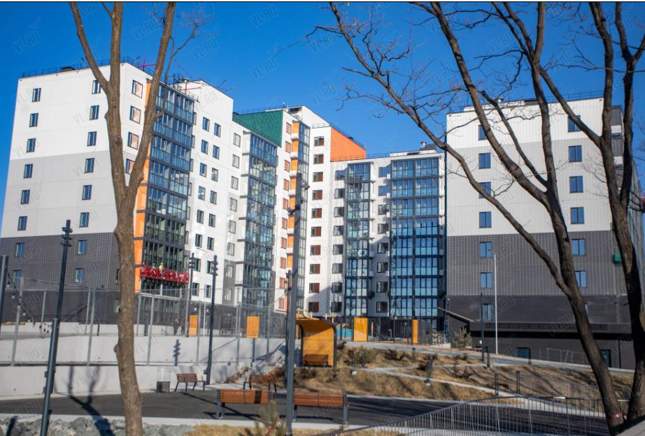

Специалисты Приморского Росреестра поставили на государственный кадастровый учёт первый многоквартирный дом на площадке города-спутника Владивостока.

12-этажный многоквартирный жилой дом построен на проспекте Сихоте-Алинскиий, имеет 272 квартиры, общая площадь которых составляет 21 469 квадратных метра. Дом уже введен в эксплуатацию и скоро встретит своих новоселов.

Для справки: «DNS Сити» по праву считается одним из самых масштабных частных проектов комплексного освоения территории в Приморье и первым проектом на площадке города-спутника Владивостока. Площадка проекта расположена на территории Владивостока – рядом с поселком Новый в Надеждинском районе. На территории 125 Га планируется возвести 650 000 м2 комфортного жилья. Всего «DNS Сити» смогут проживать 25 000 человек.